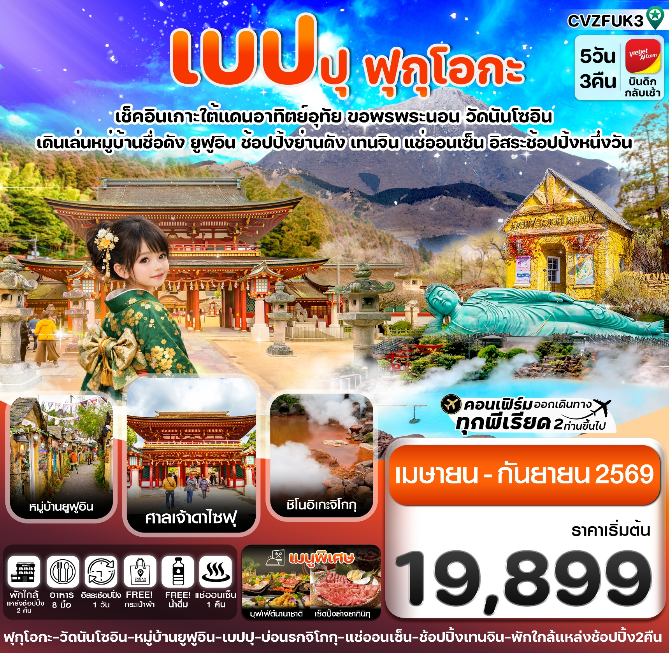
✅เที่ยวเกาะใต้ คิวชู ฟุกุโอกะ แช่น้ำแร่ออนเซ็น เบปปุ

✅เดินเล่นหมู่บ้านชื่อดัง ยูฟูอิน ชมทะเลสาบคิริน
✅เช็กอิน วัดนันโซอิน วัดพระนอนขอพรเรื่องเงินทอง
✅ห้ามพลาดขอพร ศาลเจ้าดาไซฟุ ศาลเจ้าแห่งการศึกษา
✅อิ่มอร่อยกับ เมนูพิเศษ!! เซ็ตปิ้งย่างยากินิกุ , บุฟเฟ่ต์นานาชาติ
✅ช้อปปิ้งใต้ดินสุดมันส์ ย่านเท็นจิน
✅พักโรงแรม ออนเซ็น 1 คืน / พักโรงแรมใกล้แหล่งช้อปปิ้ง 2 คืน
✅บินกลางคืน - กลับเช้า (บริการอาหารร้อนบนเครื่องไป-กลับ และ น้ำหนัก 20 กก./ท่าน)
กำหนดการเดินทาง: เมษายน - กันยายน 2569

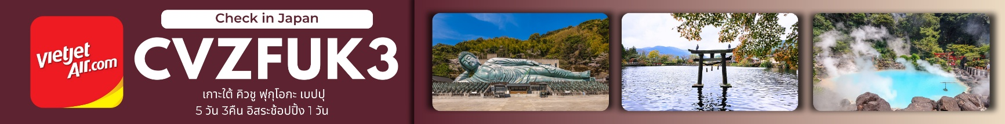

เส้นทางการบิน | เที่ยวบิน | เวลาออก-เวลาถึง | ระยะเวลาเดินทางโดยประมาณ
สุวรรณภูมิ-ฟุกุโอกะ (BKK-FUK) | VZ810 | 00.45-07.55+1 | 5 ชั่วโมง 10 นาที  เวลาที่ญี่ปุ่นเร็วกว่าที่ไทย 2 ชม.
ฟุกุโอกะ-สุวรรณภูมิ (FUK-BKK) | VZ811 | 08.55-13.00 | 5 ชั่วโมง 10 นาที
กรณีลูกค้ามีซื้อตั๋วภายในประเทศ กรุณาสอบถามคอนเฟิร์มตารางการบินกับทางเจ้าหน้าที่อีกครั้ง
เที่ยวบิน, ราคาตั๋วและรายการอาจมีการเปลี่ยนแปลงได้ตามความเหมาะสม โดยมิต้องแจ้งให้ ทราบล่วงหน้า

วันที่ | รายการท่องเที่ยว | รายละเอียดอาหาร (8 มื้อ) |  |  | โรงแรมที่พัก  หรือเทียบเท่า
วันที่ | รายการท่องเที่ยว | เช้า | เที่ยง | เย็น | โรงแรมที่พัก  หรือเทียบเท่า
1 | สนามบินสุวรรณภูมิ (21.30 น.)  VZ810 BKK-FUK (00.45-07.55) | - | - | - | **บริการเซ็ตอาหารและน้ำดื่มบนเครื่อง**
2 | สนามบินฟุกุโอกะ - ศาลเจ้าดาไซฟุ – จังหวัดโออิตะ – หมู่บ้านยูฟุอิน หมู่บ้านฟลอรัล – ทะเลสาบคินริน | - | 🍽 | 🍽  เมนู บุฟเฟ่ต์นานาชาติ  ที่โรงแรม | KAMENOI HOTEL BEPPU  (หรือเทียบเท่า)  
3 | เมืองเบปปุ – จิโกกุ เมกุริ – วัดนันโซอิน – DUTY FREE - ช้อปปิ้งย่านเทนจิน | 🍽 | 🍽  เมนูเซ็ตยากินิกุ  สไตล์ญี่ปุ่น | X | CROSS LIFE HAKATA HOTEL  (หรือเทียบเท่า)
4 | อิสระท่องเที่ยว หรือ อิสระช้อปปิ้งตามอัธยาศัย | 🍽 | X | X | CROSS LIFE HAKATA HOTEL  (หรือเทียบเท่า)
5 | สนามบินนานาชาติ ฟุกุโอกะ – สนามบินสุวรรณภูมิ VZ811 FUK-BKK (08.55-13.00) | 🍽  BOX SET | - | - |   **บริการเซ็ตอาหารและน้ำดื่มบน เครื่อง**

วันแรก นัดพบ ณ สนามบินสุวรรณภูมิ
21.30 น. คณะพร้อมกัน ณ สนามบินสุวรรณภูมิ อาคารผู้โดยสารระหว่างประเทศ เคาน์เตอร์สายการบิน
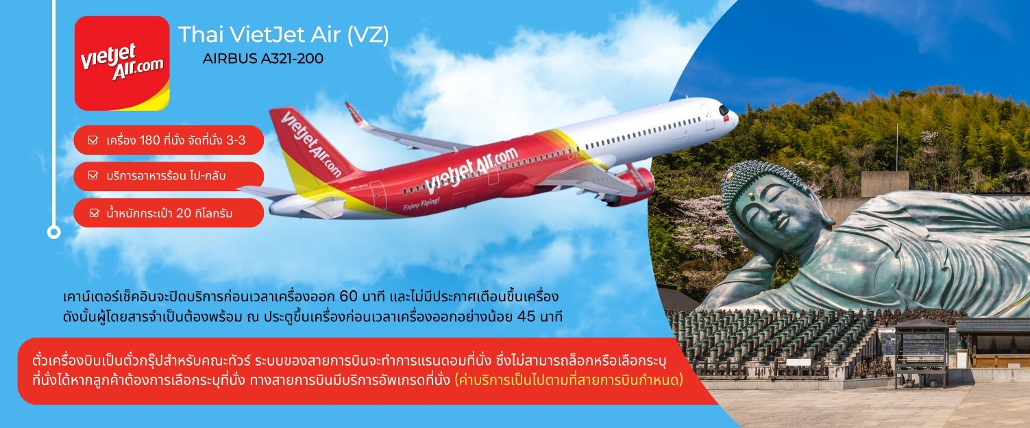
THAI VIETJET AIR โดยมีเจ้าหน้าที่คอยให้การต้อนรับและอำนวยความสะดวกในการเช็คอิน

วันที่สอง สนามบินฟุกุโอกะ - ศาลเจ้าดาไซฟุ – เมืองยูฟุอิน – หมู่บ้านยูฟุอิน หมู่บ้านฟลอรัล – ทะเลสาบคินริน
00.45 น. นำท่านเดินทางสู่ เมืองฟุกุโอกะ โดยสายการบิน THAI VIETJET AIR (VZ) เที่ยวบินที่ VZ810
มีบริการอาหารเซ็ตบนเครื่อง+น้ำดื่ม (1) **หากเป็นราคาโปรโมชั่นจะไม่มีบริการอาหารบนเครื่องทั้งไป-กลับ**
**ใช้เวลาเดินทางโดยประมาณ 5 ชั่วโมง เวลาท้องถิ่นประเทศญี่ปุ่นเร็วกว่าประเทศไทย 2 ชั่วโมง
กรุณาปรับเปลี่ยนนาฬิกาของท่าน เพื่อความสะดวกต่อการนัดหมาย**
07.55 น. เดินทางถึงสนามบินนานาชาติฟุกุโอกะ ประเทศญี่ปุ่น หลังจากผ่านพิธีตรวจคนเข้าเมืองและศุลกากรแล้ว
นำท่านขึ้นรถโค้ชปรับอากาศ จากนั้นเดินทางสู่ เมืองฟุกุโอกะ นำท่านเดินทางสักการะขอพรที่ ศาลเจ้าดาไซฟุ ศาลเจ้าแห่งนี้สร้างขึ้นสักการะเทพเท็นจิน เทพเจ้าแห่งการศึกษาของญี่ปุ่น อยู่ที่เมืองดาไซฟุ จังหวัดฟุกุโอกะ มีความสวยงาม และประวัติศาสตร์ที่น่าสนใจ หนึ่งในไฮไลท์ที่ดึงดูดให้นักท่องเที่ยวมาที่นี่คือ สะพานไทโคบาชิ (Tai Ko Bridge) ที่มีลักษณะเป็นสะพานสีแดงสด เรียงต่อกัน 2 สะพาน โดยเป็นสัญลักษณ์ของ “อดีต – ปัจจุบัน – อนาคต” และอีกหนึ่งจุดที่คนนิยมมากันก็คือ การมาลูบหัวรูปปั้นวัว ที่ศาลเจ้า นอกจากจะมีศาลเจ้าให้ไหว้สักการะแล้ว ยังมีสถาปัตยกรรมที่งดงาม และร้านอาหารอร่อยๆให้ได้ลองอีกด้วย
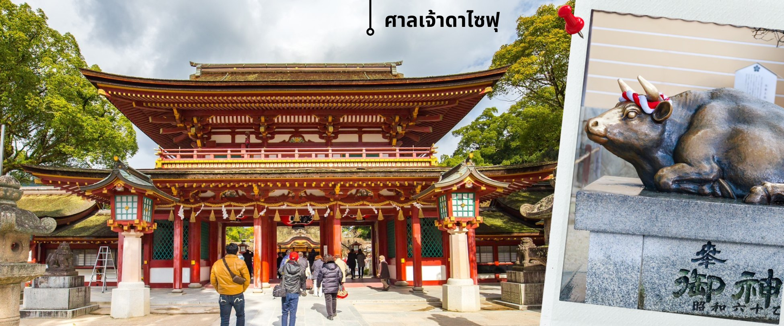
เที่ยง รับประทานอาหารเที่ยง ณ ภัตตาคาร (2)
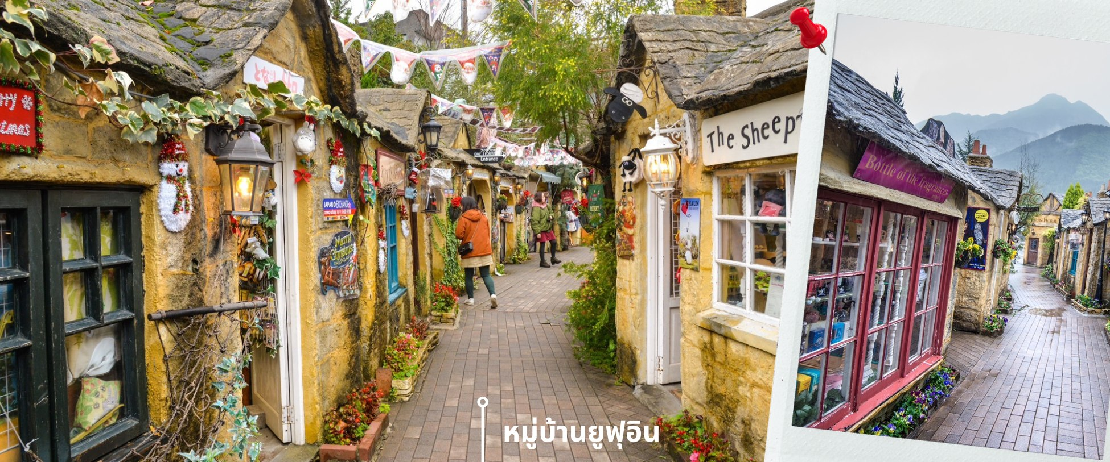
หลังรับประทานอาหารเที่ยง นำท่านเดินทางสู่ จังหวัดโออิตะ พาท่านชม หมู่บ้านยูฟุอิน และหมู่บ้าน ฟลอรัล วิลเลจ (Yufuin floral village) ธีมปาร์คบรรยากาศราวกับเทพนิยายที่ดูเหมือนกำลังหลงเข้าไปในเมืองจำลองหมู่บ้านสไตล์
ยุโรป ร้านค้าทุกหลังเป็นสีเหลืองที่มีแต่ร้านที่มีสินค้าเป็นเอกลักษณ์ ทั้งยังมีร้านอาหารบรรยากาศเก๋ๆ และร้านขายของที่ระลึกแฮนด์เมด ภายในหมู่บ้าน ร้านค้าต่างๆมีการประดับตกแต่งให้สวยงาม น่ารัก เข้ากันเป็นธีมเดียว เช่นร้านค้าน่ารัก ๆ อย่าง Alice Tea Room ร้านค้าพร้อมคาเฟ่ หรือจะเป็นร้านขนมที่ตกแต่งร้านได้ราวกับหยุดออกมาจาก Kiki’s Delivery Service กลิ่นหอมของขนมปัง ให้เวลาท่านได้อิสระถ่ายรูป เยี่ยมชมกับบรรยากาศ ก่อนจะสมควรแก่เวลานำท่านเดินทางต่อไปยัง ทะเลสาบคินริน เป็นทะเลสาบที่มีลักษณะพิเศษ คือมีทั้งน้ำพุร้อนและน้ำใสไหลขึ้นมาจากก้นทะเลสาบ จึงเป็นสถานที่ท่องเที่ยวที่มีชื่อเสียงมากอีกแห่งหนึ่ง ซึ่งทะเลสาบแห่งนี้ตั้งอยู่ที่เชิงเขายุฟุดาเกะ โดยบริเวณรอบๆทะเลสาบจะมีทางเดินให้ได้เดินชมธรรมชาติ เหมาะกับการเดินเล่น ถ่ายรูปเก็บภาพ โดยมีทะเลสาบคินรินเป็นฉากหลัง ให้ท่านชมบรรยากาศสวยงาม
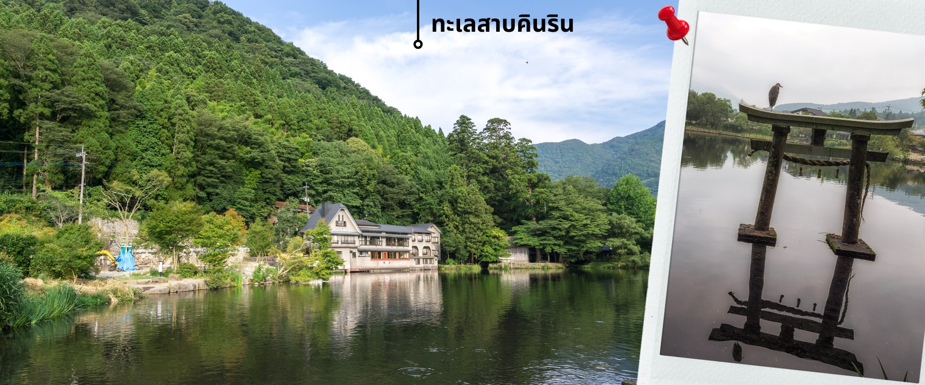
ค่ำ รับประทานอาหารค่ำ ณ โรงแรมที่พัก (3) เมนูบุฟเฟ่ต์อาหารนานาชาติ
นำท่านเข้าสู่ที่พัก KAMENOI HOTEL BEPPU หรือเทียบเท่า
** ให้ทุกท่านได้พักผ่อนและผ่อนคลายอิริยาบถกับการ “แช่ออนเซ็น”การแช่น้ำแร่ที่คนญี่ปุ่นเชื่อกันว่าจะช่วยกระตุ้นการไหลเวียนของโลหิตและช่วยให้ผิวพรรณดีขึ้น **
วันที่สาม เมืองเบปปุ – จิโกกุ เมกุริ – วัดนันโซอิน – DUTY FREE - ช้อปปิ้งย่านเทนจิน
เช้า รับประทานอาหารเช้าที่ โรงแรม (4)
หลังรับประทานอาหารเช้า นำท่านเดินทางสู่ เมืองเบปปุ (ใช้เวลาเดินทางประมาณ 1 ชั่วโมง)
เพื่อพาท่านชม บ่อน้ำพุร้อน จิโกกุ เมกุริ ที่มีความหมายว่า “นรก” ซึ่งภายในจะมีบ่อน้ำผุร้อนทั้งหมด 8 บ่อ มีลักษณะและสีของน้ำ แตกต่างกันไปตามแร่ธาตุในแต่ละบ่อ โดยบางบ่อ มีความลึกมากถึง 120 เมตร และยังมีความร้อนสูงถึง 99 องศาเซลเซียส ทั้ง ชิโนะอิเกะ จิโกกุ(บ่อเลือด) เป็นบ่อน้ำพุธรรมชาติที่เก่าแก่ที่สุดในญี่ปุ่น เกิดจากปฏิกริยาใต้พื้นดินความร้อนจากเหล็กออกไซด์กับแมกนีเซียมรวมกันจนปะทุ เกิดเป็นโคลนสีแดงทำให้น้ำในบ่อเป็นสีแดง ที่เรียกกันว่าบ่อเลือดเนื่องจากว่าบ่อนี้จะมีลักษณะน้ำสีแดงนั้นเอง , อุมิ จิโกกุ (บ่อทะเล) ซึ่งเป็นบ่อน้ำที่มีสีฟ้า มีขนาดใหญ่ที่สุดในบรรดาบ่อน้ำพุร้อนทั้งหมด มีความลึกประมาณ 200 เมตร น้ำในบ่อนี้จะเป็นสีน้ำเงินโคบอลต์หรือคล้ายกับสีของน้ำทะเล (อุมิ แปลว่า ทะเล ในภาษาญี่ปุ่น) รวมถึงมีการละลายของซัลเฟตทำให้น้ำมีสีฟ้า อุณหภูมิสูงประมาณ 98 องศา ด้วยความร้อนระดับนี้ทำให้บริเวณบ่อจะมีควันสีขาวลอยฟุ้งอยู่ ยิ่งช่วยให้เกิดความสวยงามเพิ่มขึ้นไปอีก
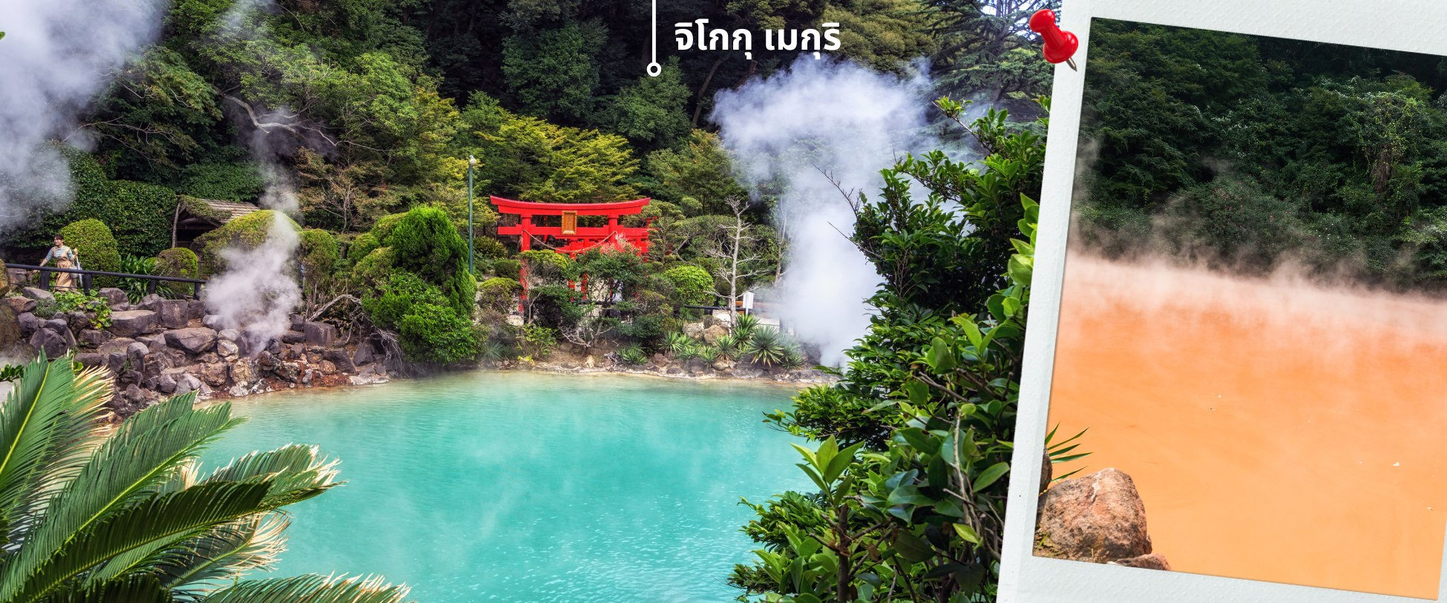
เที่ยง รับประทานอาหารเที่ยง ณ ภัตตาคาร (5) เมนู เซ็ตยากินิกุ สไตล์ญี่ปุ่น
หลังรับประทานอาหารเที่ยง นำท่านเดินทางชมความอลังการพร้อมไหว้พระนอนองค์ใหญ่ที่ วัดนันโซอิน หรือที่เรารู้จักกันในชื่อ วัดพระนอน เป็นวัดนิกายชินงอนขนาดใหญ่ที่มีโบสถ์และศาลเจ้าหลายแห่งกระจายอยู่บนเนินเขา ในอดีตวัดแห่งนี้ตั้งอยู่ที่ภูเขาโคยะแต่ถูกย้ายมาที่เมืองซาซากุริในปีค.ศ. 1899 นับว่าเป็นวัดที่มีความสำคัญแห่งหนึ่งของชาวญี่ปุ่นและขึ้นชื่อเป็นอย่างมากในการขอให้มีโชคลาภต่างๆ ภายในวัดเป็นที่ประดิษฐานของพระพุทธไสยาสน์หรือพระนอนทองสัมฤทธิ์ขนาดใหญ่ มีความยาว 41 เมตร สูง 11 เมตร มีน้ำหนักประมาณ 300 ตัน ซึ่งถือเป็นพระพุทธรูปปางไสยาสน์สัมฤทธิ์องค์ใหญ่ที่สุดในโลก บริเวณด้านหน้าจะมีเสาหรือโถจำนวน 365 อันวางอยู่ด้านหน้า และถือเป็นไฮไลท์ที่ห้ามพลาด ที่บริเวณนิ้วของพระพุทธรูปจะมีเชือกสีต่างๆ 5 เส้นผูกไว้ ซึ่งผู้ที่มาไหว้สามารถถือได้ขณะสวดมนต์ เชือกทั้ง 5 เส้นนี้มีความเชื่อกันว่าทำให้ผู้คนสามารถสัมผัสถึงพระพุทธเจ้าและซึมซับความรู้ ปัญญาของพระองค์ได้
**เนื่องจากว่าวัดแห่งนี้เป็นสถานที่สำคัญทางศาสนาที่คนญี่ปุ่นให้ความสำคัญและเคารพนับถือเป็นอย่างมาก
ดังนั้นจึงควรแสดงความเคารพต่อความศักดิ์สิทธิ์ของสถานที่ โดยที่วัดจะมีกฎระเบียบและข้อห้ามดังนี้
- ไม่อนุญาตให้รับประทานอาหารหรือดื่มเครื่องดื่มในขณะที่เดินไปมา และห้ามสูบบุหรี่หรือดื่มแอลกอฮอล์ภายในวัด
- ไม่ควรพูดคุยหรือส่งเสียงดังจนรบกวนผู้อื่น ห้ามใช้ไม้เซลฟี่, stabilizer หรืออุปกรณ์ลักษณะเดียวกัน
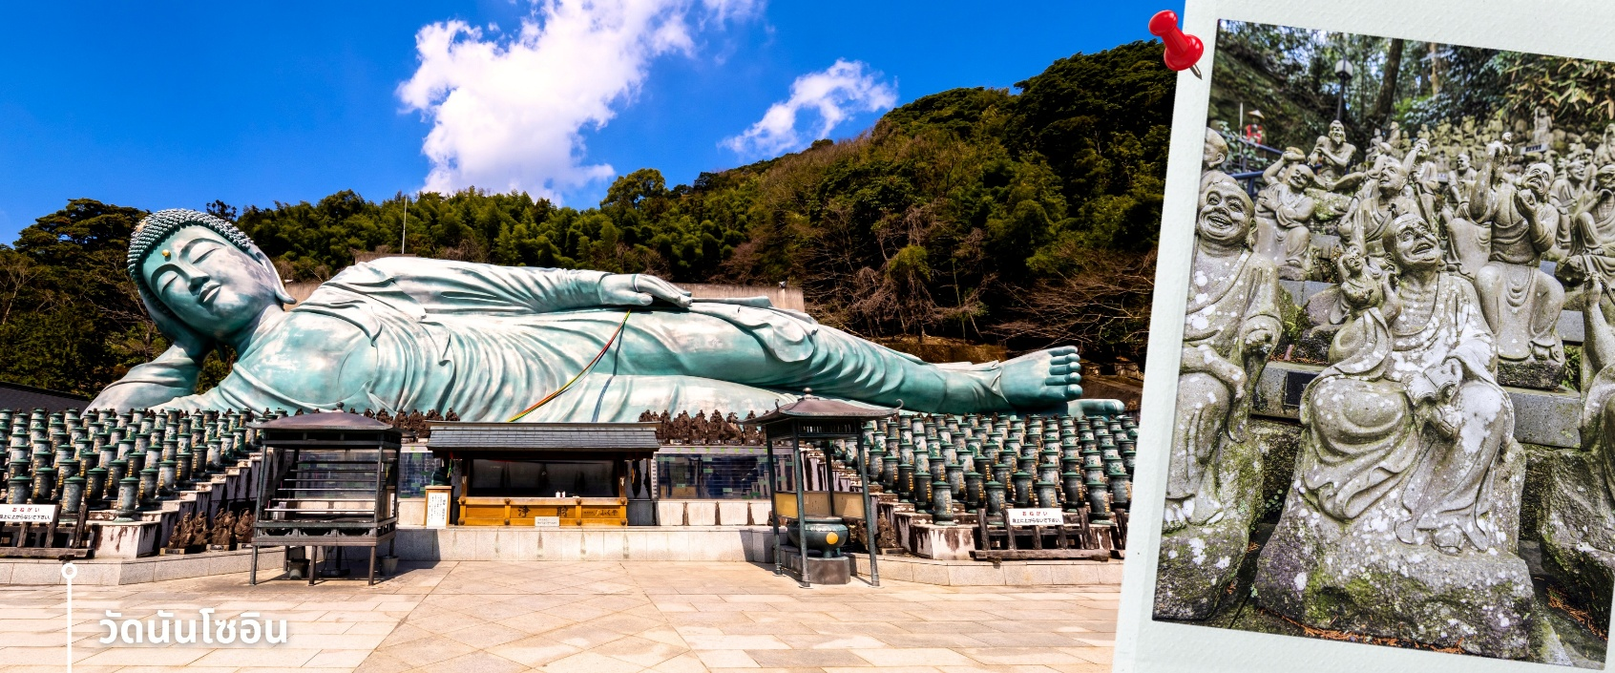
- ไม่ควรเปิดรอยสักในบริเวณวัด

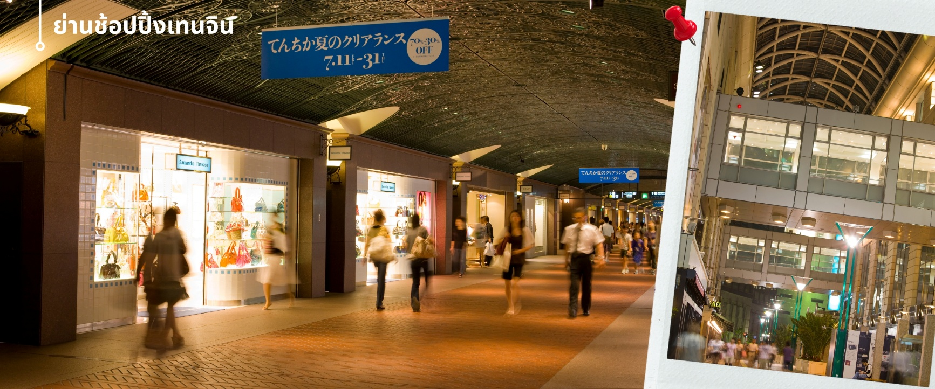
หลังจากนั้นนำท่านเดินทางสู่ DUTY FREE ให้ท่านได้อิสระช้อปปิ้งสินค้าปลอดภาษี ก่อนจะพาท่านเดินทางไปช้อปปิ้งกันต่อที่ ย่านช้อปปิ้งเทนจิน เป็นย่านธุรกิจและย่านช้อปปิ้งที่ใหญ่ที่สุดในเกาคิวชู มีทั้งห้างสรรพสินค้าขนาดใหญ่ ร้านค้า ขายเครื่องใช้ไฟฟ้า เสื้อผ้า และร้านค้าอื่นๆมากมายที่อยู่ใต้ดิน รวมถึง ห้างเทนจิน ห้างสรรพสินค้าชื่อดังที่มีทั้ง
ร้านเครื่องสำอาง เสื้อผ้า รองเท้า ที่นี่เป็นแหล่งรวมตัวของวัยรุ่นในเกาะคิวชู โดยเฉพาะในวันเสาร์-อาทิตย์ ให้ท่านได้เดินเลือกซื้อสินค้าตามอัธยาศัย
ค่ำ อิสระรับประทานอาหารค่ำตามอัธยาศัย
นำท่านเข้าสู่ที่พัก CROSS LIFE HAKATA HOTEL หรือเทียบเท่า

วันที่สี่ อิสระท่องเที่ยว หรือ อิสระช้อปปิ้งตามอัธยาศัย
เช้า รับประทานอาหารเช้าที่ โรงแรม (6)
หลังรับประทานอาหารเช้า อิสระให้ทุกท่านได้เดินเล่น ท่องเที่ยว ช้อปปิ้ง รอบเมืองฟุกุโอกะ
**อิสระท่องเที่ยวเต็มวันตามอัธยาศัย ไม่รวมค่าใช้จ่ายในการเข้าชมสถานที่ต่างๆ ค่าสวนสนุก ค่าตั๋วรถไฟและค่าใช้จ่ายในการเดินทาง มีไกด์ค่อยบริการแนะนำการเดินทางให้แก่ท่าน**
แนะนำสถานที่ท่องเที่ยววันอิสระ (ไม่รวมค่าเดินทาง และค่าเข้าสถานที่ต่างๆ)
- วัดโทโชจิ (TOCHOJI TEMPLE) วัดที่เป็นศูนย์รวมทางจิตใจของผู้คนในเมืองฟุกุโอกะแห่งนี้ ถูกสร้างขึ้นมาตั้งแต่ปี ค.ศ. 806 โดยภายในเต็มไปด้วยศาสนสถานที่น่าสนใจ และเปี่ ยมไปด้วยประวัติศาสตร์มากมาย ไม่ว่าจะ เป็น พระพุทธรูปทำจากไม้แกะสลักขนาดใหญ่, เจดีย์สีแดงสด, หอไม้โบราณ ฯลฯ
- ศาลเจ้าคูชิดะ (KUSHIDA SHRINE) ศาลเจ้าที่มีอายุเก่าแก่กว่า 1,200 ปี โดยเป็นที่ประดิษฐานของ โอ คูชิดะ ซัง (O-KUSHIDA-SAN) เทพเจ้าในศาสนาชินโต ที่คนในพื้นที่เชื่อว่าเป็นเทพจ้าที่คอยปกป้องคุ้มครองความปลอดภัย
- หอคอยฟุกุโอกะ (FUKUOKA TOWER) หอคอยที่เป็นแลนด์มาร์กหลัก มีความสูงถึง 234 เมตร โครงสร้างอาคารเป็นรูปทรงสามเหลี่ยมเรขาคณิต ซึ่งด้านนอกจะปูด้วยกระจกสีฟ้าแบบครึ่งแผ่น ทั่วหอคอย ที่จะส่งแสงสะท้อนสีฟ้า กลืนไปกับทิวทัศน์โดยรอบอย่างสวยงาม ก่อนจะเข้าไปในจุดชมวิว ของหอคอย ซึ่งเป็นไฮไลท์สำคัญ
- MITSUI SHOPPING PARK LALAPORT FUKUOKA ช้อปปิ้งสินค้าเอ้าท์เล็ต ลดราคา ทั้งแบรนด์ญี่ปุ่นและแบรนด์ดังๆมากมาย รวมถึงถ่ายรูปเช็คอินกับกันดั้มยักษ์ที่ตั้งอยู่ด้านหน้าศูนย์การค้า
*** อิสระอาหารกลางวันและอาหารค่ำ เพื่อให้ท่านได้ใช้เวลาเพลิดเพลินกับการท่องเที่ยวตลอดทั้งวัน ***
เข้าสู่ที่พัก CROSS LIFE HAKATA HOTEL (หรือเทียบเท่า)

วันที่ห้า สนามบินนานาชาติ ฟุกุโอกะ – สนามบินสุวรรณภูมิ
เช้า รับประทานอาหารเช้าที่ โรงแรม (7) BOX SET
สมควรแก่เวลา นำท่านเดินทาง สู่สนามบินนานาชาติฟุกุโอกะ เตรียมตัวเดินทางสู่กรุงเทพฯ
08.55 น. ออกเดินทางสู่สนามบินสุวรรณภูมิ โดยสายการบิน THAI VIETJET AIR (VZ) เที่ยวบินที่ VZ811
มีบริการอาหารเซ็ตบนเครื่อง+น้ำดื่ม (8) **หากเป็นราคาโปรโมชั่นจะไม่มีบริการอาหารบนเครื่องทั้งไป-กลับ**
13.00 น. ถึงสนามบินสุวรรณภูมิ โดยสวัสดิภาพด้วยความประทับใจ
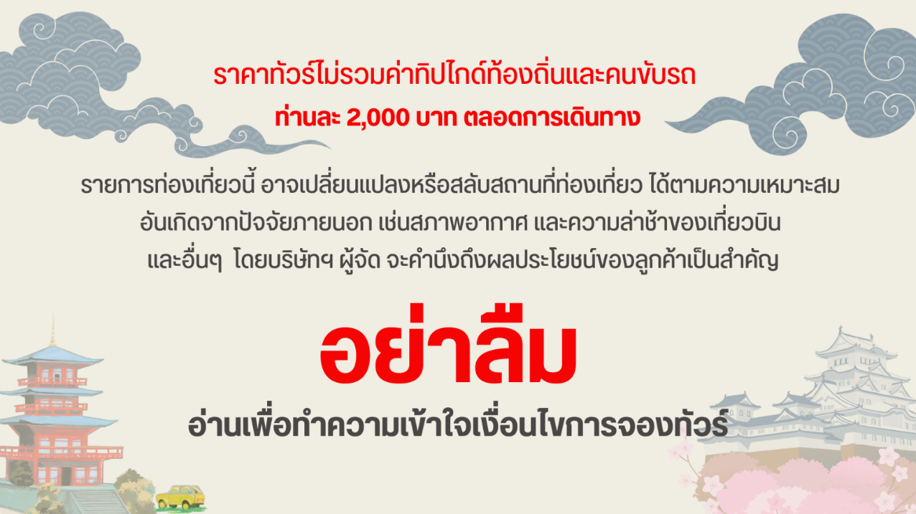

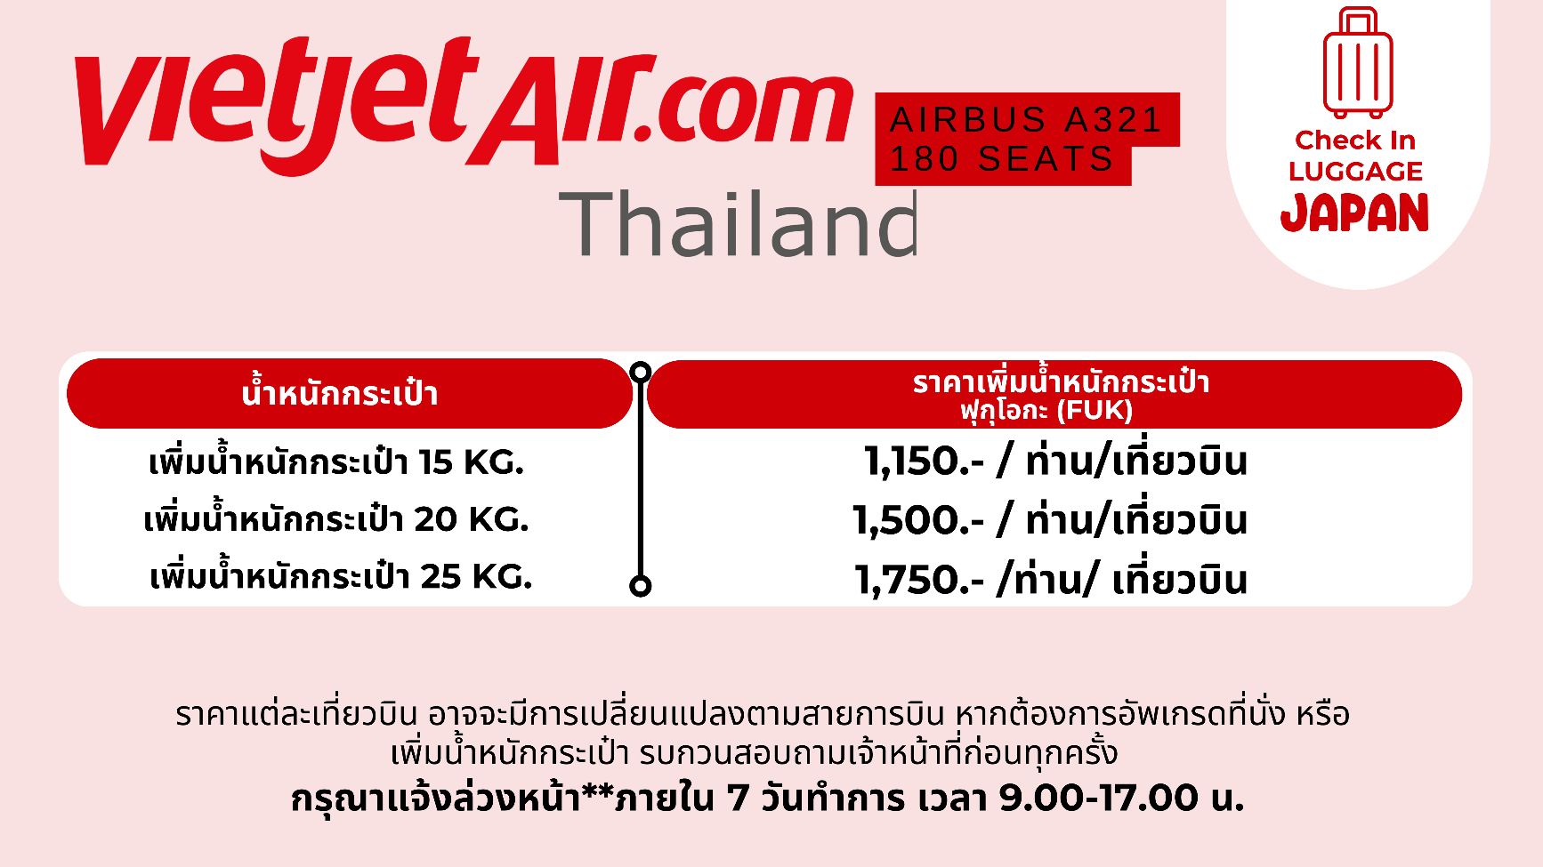

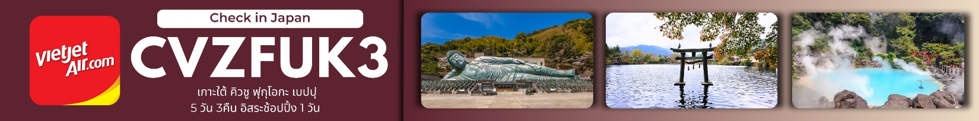

อัตราค่าบริการ
วันที่เดินทาง | ห้องเตียงคู่ นอน 2-3 ท่าน  เด็กมีเตียงพัก 3 ท่าน | พักเดี่ยว
เมษายน 2569
01 – 05 เมษายน 2569 | 25,899 บาท | 6,900 บาท
03 – 07 เมษายน 2569 | 26,899 บาท | 6,900 บาท
15 – 19 เมษายน 2569 | 24,899 บาท | 6,900 บาท
22 – 26 เมษายน 2569 | 24,899 บาท | 6,900 บาท
24 – 28 เมษายน 2569 | 24,899 บาท | 6,900 บาท
พฤษภาคม 2569
13 – 17 พฤษภาคม 2569 | 21,899 บาท | 6,900 บาท
20 – 24 พฤษภาคม 2569 | 21,899 บาท | 6,900 บาท
27 – 31 พฤษภาคม 2569 | 21,899 บาท | 6,900 บาท
มิถุนายน 2569
03 – 07 มิถุนายน 2569 | 19,899 บาท | 6,900 บาท
10 – 14 มิถุนายน 2569 | 19,899 บาท | 6,900 บาท
24 – 28 มิถุนายน 2569 | 19,899 บาท | 6,900 บาท
กันยายน 2569
09 – 13 กันยายน 2569 | 19,899 บาท | 6,900 บาท
16 – 20 กันยายน 2569 | 19,899 บาท | 6,900 บาท
23 – 27 กันยายน 2569 | 19,899 บาท | 6,900 บาท
ราคาเด็กอายุไม่ถึง 2 ขวบ (Infant) = 8,900 บาท

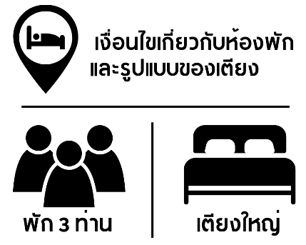 | กรณีต้องการพักห้องละ 3 ท่าน ทางโรงแรมจะทำการเสริมเตียงให้เท่านั้น นโยบายการเสริมเตียงจะขึ้นอยู่กับโรงแรมนั้นๆ (บางโรงแรมใช้เตียงเดี่ยว บางโรงแรมใช้ฟูกในการเสริมเตียง) และบางครั้งเมื่อเตียงเสริมเต็ม ทางผู้จัดจะปรับเป็นห้องสำหรับพัก 1 ท่าน 1 ห้อง และ 2 ท่านอีก 1 ห้อง
 | กรณีต้องการพัก 2 ท่าน และต้องการเตียงใหญ่ 1 เตียง มาตรฐานโรงแรมประเทศญี่ปุ่นอาจมีห้องประเภทนี้ไม่มาก ทางผู้จัดจะทำการแจ้งขอตามต้องการให้ก่อนเป็นลำดับแรก อย่างไรก็ตามขึ้นอยู่กับห้องว่างของโรงแรมที่จัดให้ ผู้จัดขอสงานสิทธิ์ในงานจัดเป็นห้องสองเตียง (Twin bed-เตียงคู่) โดยไม่ต้องแจ้งให้ทราบล่วงหน้า

